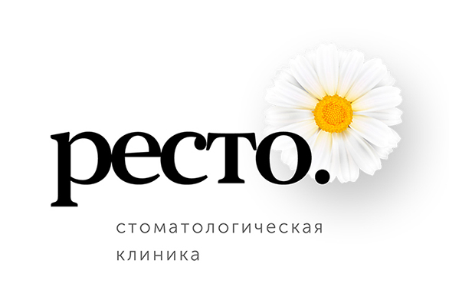 | На основании Постановления Правительства Российской Федерации  от 04.10.2012 № 1006 «Об утверждении Правил предоставления  медицинскими организациями Платных медицинских услуг» (ч.3 п.15)
УВЕДОМЛЕНИЕ

Настоящим, Общество с ограниченной ответственностью «Стоматологическая клиника «РеСто» (далее Исполнитель), до заключения Договора на оказание платных стоматологических услуг, уведомляет Заказчика (законного представителя) о том, что несоблюдение:
- указаний (рекомендаций) медицинских работников Исполнителя, в том числе назначенного режима лечения, рекомендаций по профилактике осложнений и обострений заболевания, несоблюдение назначенного режима лечения;
- непредоставление или неполное предоставление информации об имеющихся у Заказчика (его ребенка, подопечного) аллергических реакций, перенесенных заболеваний и возникших вследствие этого осложнениях, а также иных сведений, которые могут оказывать влияние на результаты диагностики и лечения;
могут снизить качество предоставляемых Исполнителем платных стоматологических услуг, повлечь за собой невозможность завершения их в срок или отрицательно сказаться на состоянии здоровья.
Я ознакомлен(а) с действующим Прейскурантом на выполнение стоматологических работ Исполнителя, осознаю стоимость запрашиваемых мною стоматологических услуг и прошу Исполнителя заключить со мной Договор на оказание платных стоматологических услуг.
Оплату стоматологических услуг гарантирую.

Заказчик (законный представитель) _____________________________________________________(____/____/______г.р.)
Подпись Заказчика (законного представителя): ____________________ / ____________________
«___»________________20___г.

Администратор: ____________________ / ____________________
«___»________________20___г.

